论坛使用说明书

配置源程序

配置IIS
（1）打开“Internet 信息服务”，如图1.1所示。
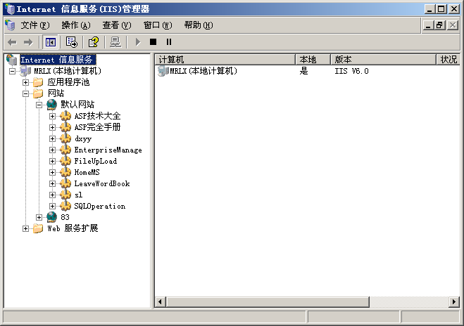
图1.1 “Internet信息服务(IIS)管理器”窗口
（2）选中“网站”/“默认网站”节点，单击右键，选择“属性”，如图1.2所示。
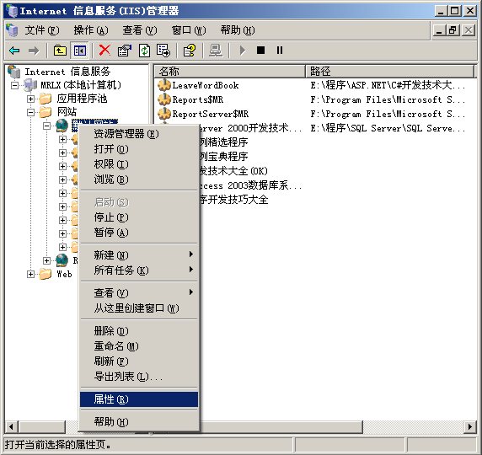
图1.2 选择“属性”菜单项
（3）弹出“默认网站 属性”窗口，选择“主目录”选项卡，如图1.3所示。
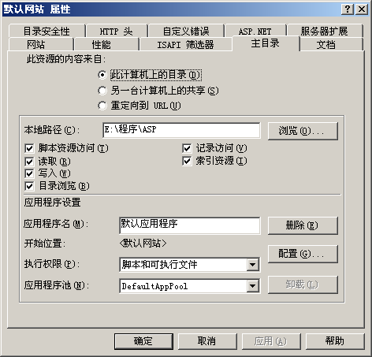
图1.3 “默认网站 属性”窗口
（4）单击“浏览”按钮，打开“浏览文件夹”窗口，在该窗口中选择实例路径，如图1.4所示。
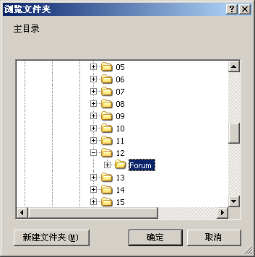
图1.4 选择程序路径
（5）依次单击“确定”按钮，完成配置，选中首页文件“index.asp”，单击鼠标右键，在弹出的菜单中选择“浏览”菜单项即可。

使用说明
运行程序，打开程序主页面，如图1.5所示。用户要想发表帖子，需要先注册，获取用户名和密码，然后进行登录，才可以发表帖子。新注册的用户权限默认为普通用户，管理员可以在后台修改权限。普通用户只可以发表和回复帖子，版主可以删除帖子。
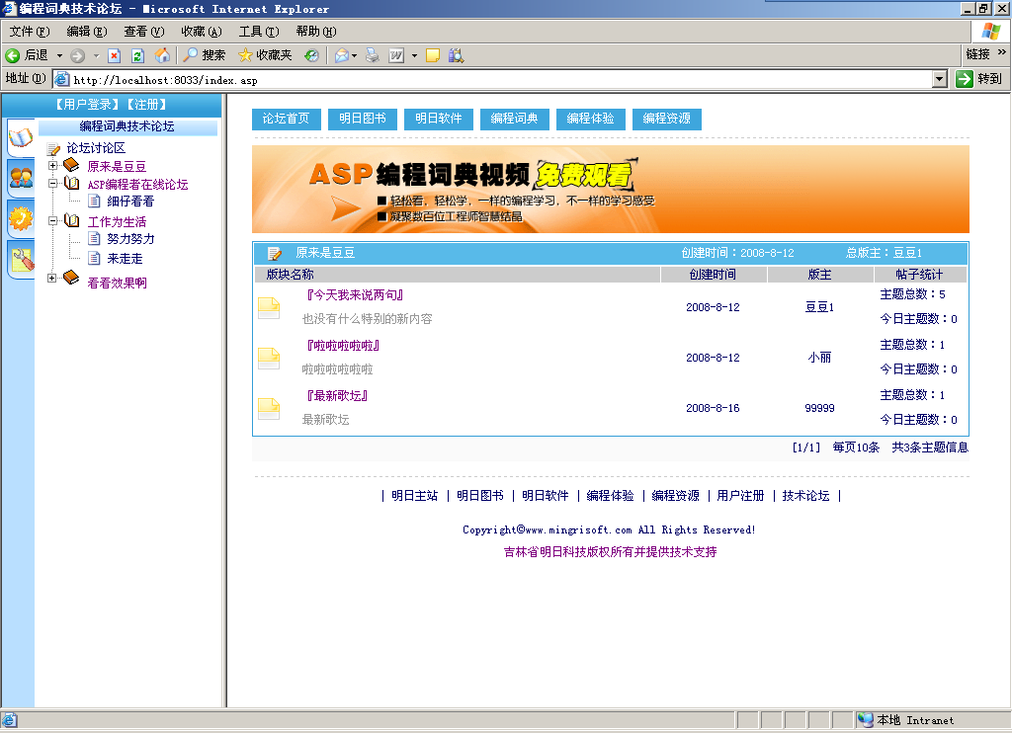
图1.5 论坛主页面
在前台主页面，单击页面下方的“吉林省明日科技版权所有并提供技术支持”超链接，可进入后台登录页面，如图1.6所示。
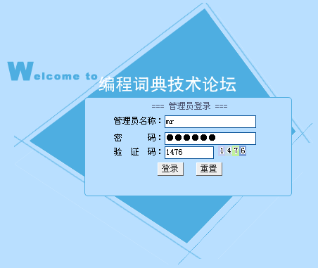
图1.6 管理员登录页面的运行结果
输入用户名mr，密码mrsoft，及验证码，单击“登录”按钮，即可进入后台主页面，如图1.7所示。管理员可进行系统信息查看、版块管理、讨论区和用户管理等；也可以发表论坛公告信息，同时还可以对所有版块和讨论区的信息进行删除操作。
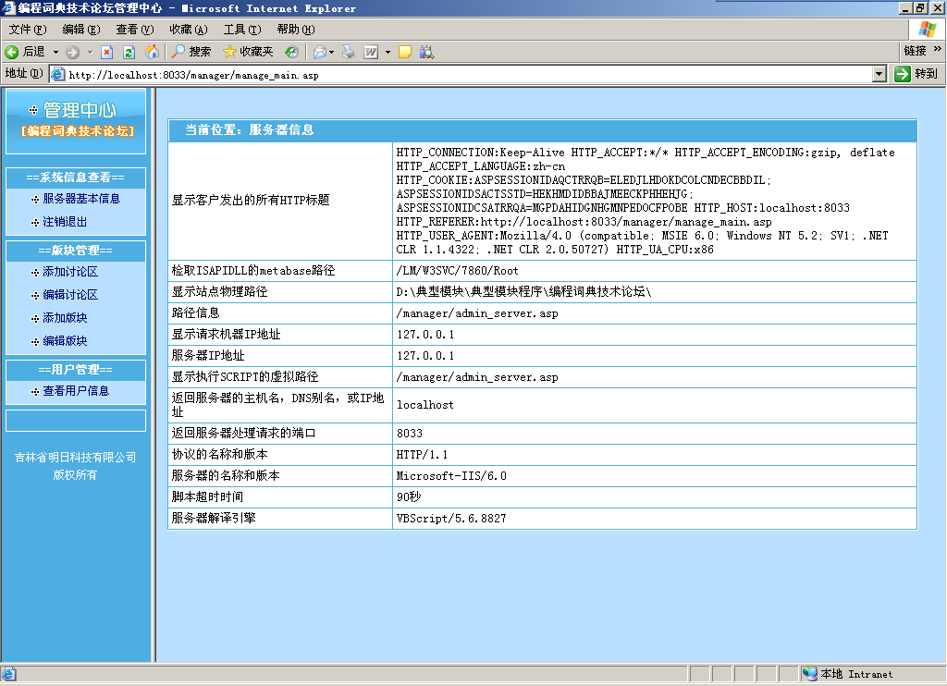
图1.7 编程技术论坛后台首页

